Museumspädagogisches Programm im Töpfereimuseum Langerwehe ab 18. Juni 2021

_______________________________________________________________-

Workshops
18.06. – 20.06.2021 Modellieren mit Beton ausgebucht
Prof. K.M. Rennertz

02.07. – 04.07.2021 Modellieren mit Beton
Prof. K.M. Rennertz
Wegen der großen Nachfrage gibt es einen zusätzlichen Kurs
Preis: 3 Tg - € 120,00 pro Person

16.10.2021 - 10.00h – 16.30 Krippentöpfern
wir gestalten unsere eigene Weihnachtskrippe mit der hl. Familie. Ochs und Esel und natürlich mit den Schafen und Hirten
19,50 € je TN zzgl Brennkosten (4,00€ pro kg gebr. Ton)
Mind. TN 8 Personen – max 15 TN

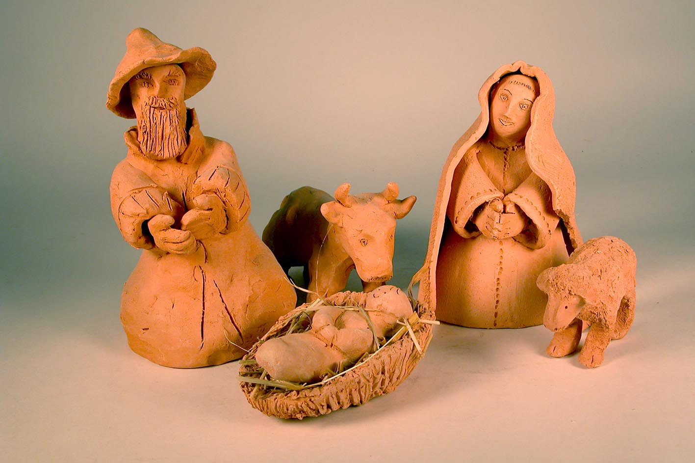
_________________________________________________________________________________________________________

Familiensonntage

Unsere beliebten Familiensonntage finden wieder in gewohnter Weise statt:

Sonntagsnachmittag von 14.00 Uhr bis 16.00 Uhr 7.00 € für Kinder
oder 15.00 Uhr bis 17.00 Uhr 10,00 € für Erwachsene

Kinder unter 8 Jahren nur in Begleitung Erwachsene

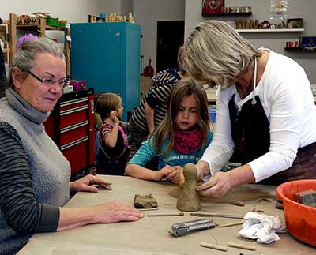

Sonntagnachmittag von 14.00 Uhr bis 17.00 Uhr 10.00 € für Kinder
13,00 € für Erwachsene
7,00 € für Geschwister
incl. Getränk und
Kuchen
Kinder unter 8 Jahren nur in Begleitung Erwachsener

20.06.2021 – 14.00 h – 16.00 h Töpfern für Eltern mit Kleinkindern (4-6 Jahre)
wir kneten, drücken, formen und nähern uns spielerisch dem Thema Töpfern
04.07.2021 – 14.00 h – 17.00 h Vogel- und Bienentränken
Für die Tiere in unserem Garten töpfern wir Gefässe in denen diese trinken und baden können

11.07.2021- 15.00 h – 17.00 h Verschnaufpause für Eltern –
Töpferspass für Kids
Während die Erwachsenen in unserer Cafeteria Kaffee trinken können oder sich unsere Ausstellungen in Ruhe anschauen, töpfern die Kids nach Herzenslust Überraschungen, Gebrauchsgegenstände oder Lieblingstiere

18.07.2021 – 15.00 h – 17.00 h Ferienspass für Eltern und Kinder
Groß und Klein, Eltern, Großeltern, Tanten und Onkel töpfern gemeinsam mit Kindern, Enkeln, Patenkindern, Nichten und Neffen gemeinsam oder jede:r für sich tolle Sachen

25.07.2021 – 15.00 h – 17.00 h Verschnaufpause für Eltern –
Töpferspass für Kids
Während die Erwachsenen in unserer Cafeteria Kaffee trinken können oder sich unsere Ausstellungen in Ruhe anschauen, töpfern die Kids nach Herzenslust Überraschungen, Gebrauchsgegenstände oder Lieblingstiere

01.08.2021 – 14.00 h – 17.00 h Vogelbuffet und Futterhäuser
Der Herbst steht vor der Tür. Rechtzeitig vor der kalten Jahreszeit fertigen wir für unsere Gäste im Garten Vogelbuffets und Futterhäuser

05.09.29021 – 14.00 h – 17.00 h Fliegenpilz und Fruchtsalat
Wir stimmen uns auf den Herbst ein. Pilze und Früchte in allen Formen und Größen sorgen für eine stimmungsvolle Dekoration zu Hause.

03.10.2021 - 14.00 h – 17.00 h Gespensterparty
Wir töpfern Geister, Gespenster und tolle Kurbislichter für Halloween

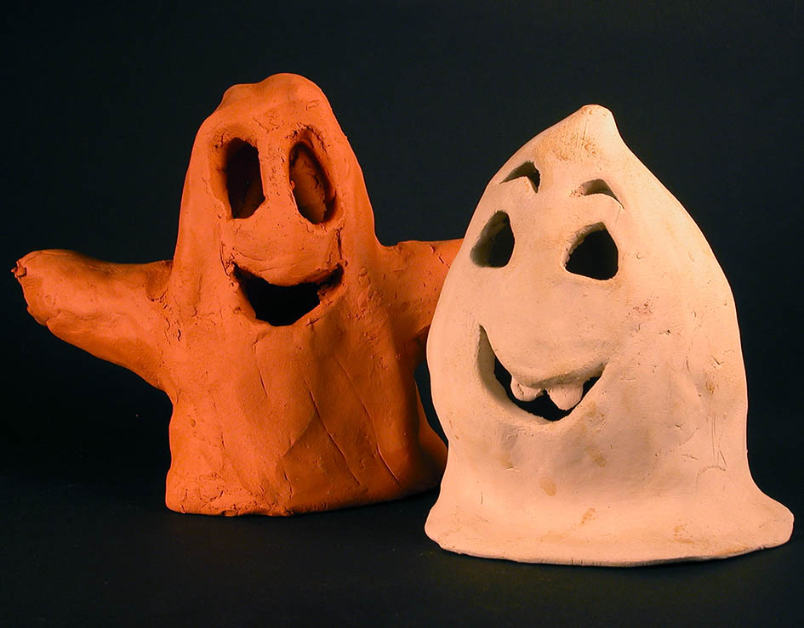

01.11.2021 – 14.00 h – 17 h Sternenzauber
Hast Du nachts schon einmal in den Himmel geschaut? Sterne über Sterne – in allen möglichen Größen und Varianten – manchmal sogar mit einem Schweif. Deinen besonderen eigenen Stern kannst Du heute töpfern – und vielleicht auch noch weitere für Deine Freund:innen

06.11.2021 14.00 h – 16.00 h Töpfern für Eltern mit Kleinkindern (4-6 Jahre)
wir kneten, drücken, formen und nähern uns spielerisch dem Thema Töpfern

07.11.2021 – 14.00 h –17.00 h Himmlisches Vergnügen
Engel in allen Variationen entstehen aus unseren flinken Händen.

13.11.2021 – 14.00 h – 17.00 h Fröhliche Weihnachtszeit
14.11.2021 – 14.00 h – 17.00 h kreatives aus Ton für die Weihnachtsdeko drinnen und draußen

20.11.2021 – 14.00 h – 17.00 h Wir warten auf das Christkind

21.11.2021 – 14.00 h – 17.00h kleine Geschenke, selbstgetöpferter Schmuck für den Weihnachtsbaum
der Fantasie sind keine Grenzen gesetzt.

05.12.2021 - 14.00 h – 17.00 h Nikolaustöpfern

Das wird spannend – wir töpfern in der Werkstatt
Ob der Nikolaus auch kommen wird?

12.12.2021 – 14.00 h – 17.00 h Letzte Geschenke
etwas Selbstgemachtes zu Weihnachten? Heute ist die letzte Chance noch tolle Überraschungen zum Weihnachtsfest zu kreieren

_______________________________________________________________________________________________________________________

Unser Kulturrucksackprogramm

Das Kulturrucksackprogramm wird vom Kreis Düren gefördert und ist speziell für Kinder und Jugendliche gedacht
Die Teilnahme ist kostenfrei

27.06.2021 – 13.00h – 17.00 h Kleine Meister
„Die Künstler von der Wehe“ stellen im Museum aus. – Hey – Künstler sind wir auch! Wir machen mit und zeichnen und malen unsere eigenen Kunstwerke und fachkundiger Anleitung

12.07.2021 – 11.00 h – 14.00 h Auf Zeitreise in die Jungsteinzeit
wie haben eigentlich die Menschen damals gelebt, wie haben sie gekocht und was gegessen? Wir gehen auf Zeitreise und versetzen uns in die Rolle der Kids damals

22.07.2021 und
23.07.2021 - 11.00 h – 14.00 h Ich bin mein eigener Architekt
Wie würde eigentlich mein Haus aussehen, wenn ich bestimmen könnte? Wir planen, zeichnen und konstruieren – letztendlich bauen wir unser eigene Modell aus Ton

12.08.2021 – 10.00 h – 13.00 h Wir töpfern unser eigenes Geschirr
13.08.21 2 Tage kannst Du die Techniken ausprobieren, wie man an der Drehscheibe sein eigenes Geschirr herstellen kann
max. 6. TN

Unser Ferienprogramm

Ferien noch nicht verplant? Hier ist unsere Idee, Ferienspass zu erleben – mach einfach mit und melde Dich an

Jeweils 14.00 h – 17.00 h Erwachsene: 13,00 €
Kinder : 10,00 €
Geschwister: 7,00 €
Mindestens 5 TN 7 max. 15 TN
Kinder unter 8 Jahren nur in Begleitung Erwachsener

Sommerferien

07.07.2021 – 14.00 h – 17.00 h Lieblingsorte
hast Du auch einen Ort, der Dein ganz eigener geheimer Platz ist? Heute kannst Du Dir diesen Ort nachtöpfern, damit er – auch dann wenn Du nicht dort sein kannst – in Deiner Nähe ist.

08.07.2021 - 10.00 h – 13.00 h Drehen, drehen, drehen
09.07.2021 in diesem zweitägigen Kurs können wir unsere ersten Gefäße an der Töpferdrehscheibe drehen
max. 6 TN – ab 9 Jahren - € 30,00 je TN

13.07.2021 - 09.00 h – 13.00 h Voll auf Ton
für Kids ab 6 Jahren - wir matschen, kneten und formen aus Ton
12,00 € je TN

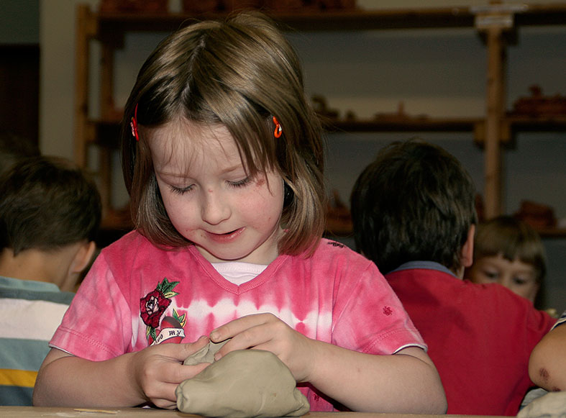

14.07.2021 – 14.00 h – 17.00 h Seepferdchen, Wale und Co
Wir töpfern die Tiere des Meeres

20.07.2021 – 09.00 h – 13.00 h Kleine Archäologen
Die Arbeit eines Archäologen wolltet ihr immer schonmal kennenlernen? Jetzt habt ihr Gelegenheit dazu. Wir graben, schürfen und entdecken mit Werkzeugen. Die gefundenen Gegenstände werden rekonstruiert, gezeichnet und nachgetöpfert

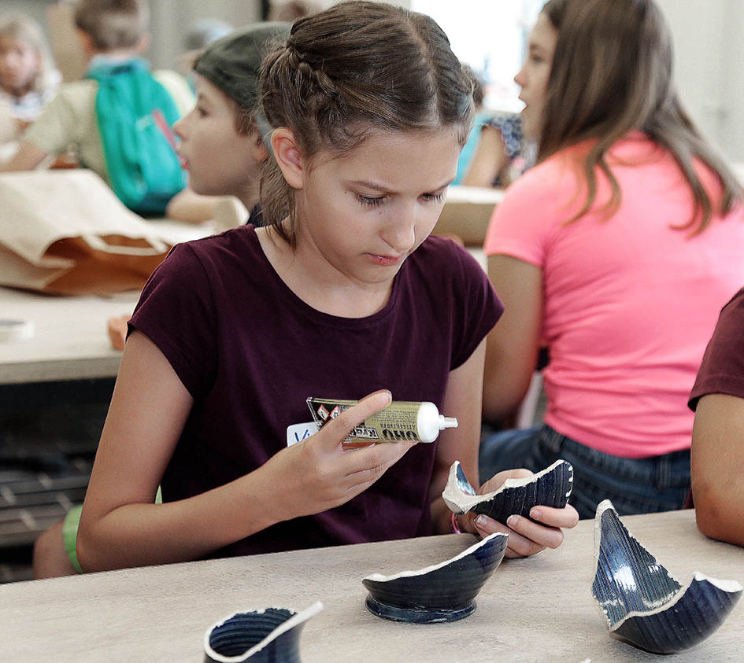

21.07.2021 – 14.00 h – 17.00 h Tiere in unserem Garten
Ob Igel, Katze, Maus und Schnecke – wir töpfern alles, was in unserem Garten ein Zuhause hat.

27.07.2021 – 14.00 h – 17.00 h Tischlein deck dich
aus selbstgetöpferten Müslischalen oder der eigenen Tasse schmeckt doch alles viel besser, oder?

28.07.2021 – 14.00 h – 17.00 h In einem Land vor unserer Zeit
Ob Apatosaurus, Saurolupus, Stegosaurus: Heute töpfern wir Dinos in allen Varianten und Größen

03.08.2021 – 09.00 h – 13.00 h Matschen mit Ton
für Kinder ab 6 Jahren – Was kann man eigentlich alles mit Ton machen? Matschen, kneten, formen – nach Herzenslust kannst Du heute das Material Ton erkunden. Es kommt bestimmt etwas tolles dabei raus

04.08.2021- 14.00 h – 17.00 h Hokus – pokus – fidibus
Zaubereien mit und aus Ton

11.08.2021 – 14.00 h – 17.00 h Entdecke, was in Dir steckt
Wir experimentieren mit Ton und anderen Materialien und staunen selbst darüber, was so alles entstehen kann

Herbstferien
13.10.2021 - - 14.00 h – 17.00 h Laternen und Lichterhäuser
aus Ton bauen wir phantasievolle Laternen und Lichterhäuser

20.10.2021 – 14.00 h – 17.00 h Himmlische Vergnügen
Da haben die Engel Spaß – wir töpfern unseren eigenen Schutzengel

21.10.2021 – 14.00 h – 17.00 h Filzspass
Wir fühlen, probieren und experimentieren mit Filz – Ein wahrlich sinnliches Vergnügen
(Bitte ein Handtuch mitbringen – zus. 5,00€ Materialkosten)

21.10.2021 – 10.00 – 13.00 h Drehen, drehen, drehen
22.10.2021 in diesem 2-tägigen Kurs machen wir erste Erfahrungen an der Töpferdrehscheibe
max. 6 TN – 30,00 € je TN

Sonstige Termine

26.06.2021 – 11.00 h – 14.00 h Glasurtermin
04.11.2021 – 11.00 – 14.00 h heute können Sie Ihre selbstgetöpferten Sachen mitbringen und unter fachkundiger Anleitung glasieren
14,00 € je TN

4.11./11.11./18.11/ 25.11.2021 Drehkurs für Erwachsene
19.00h – 22.00 h 90,00, TN – zzgl. Brennkosten 4,00 € je kg. Geb. Ton
max. 6 TN

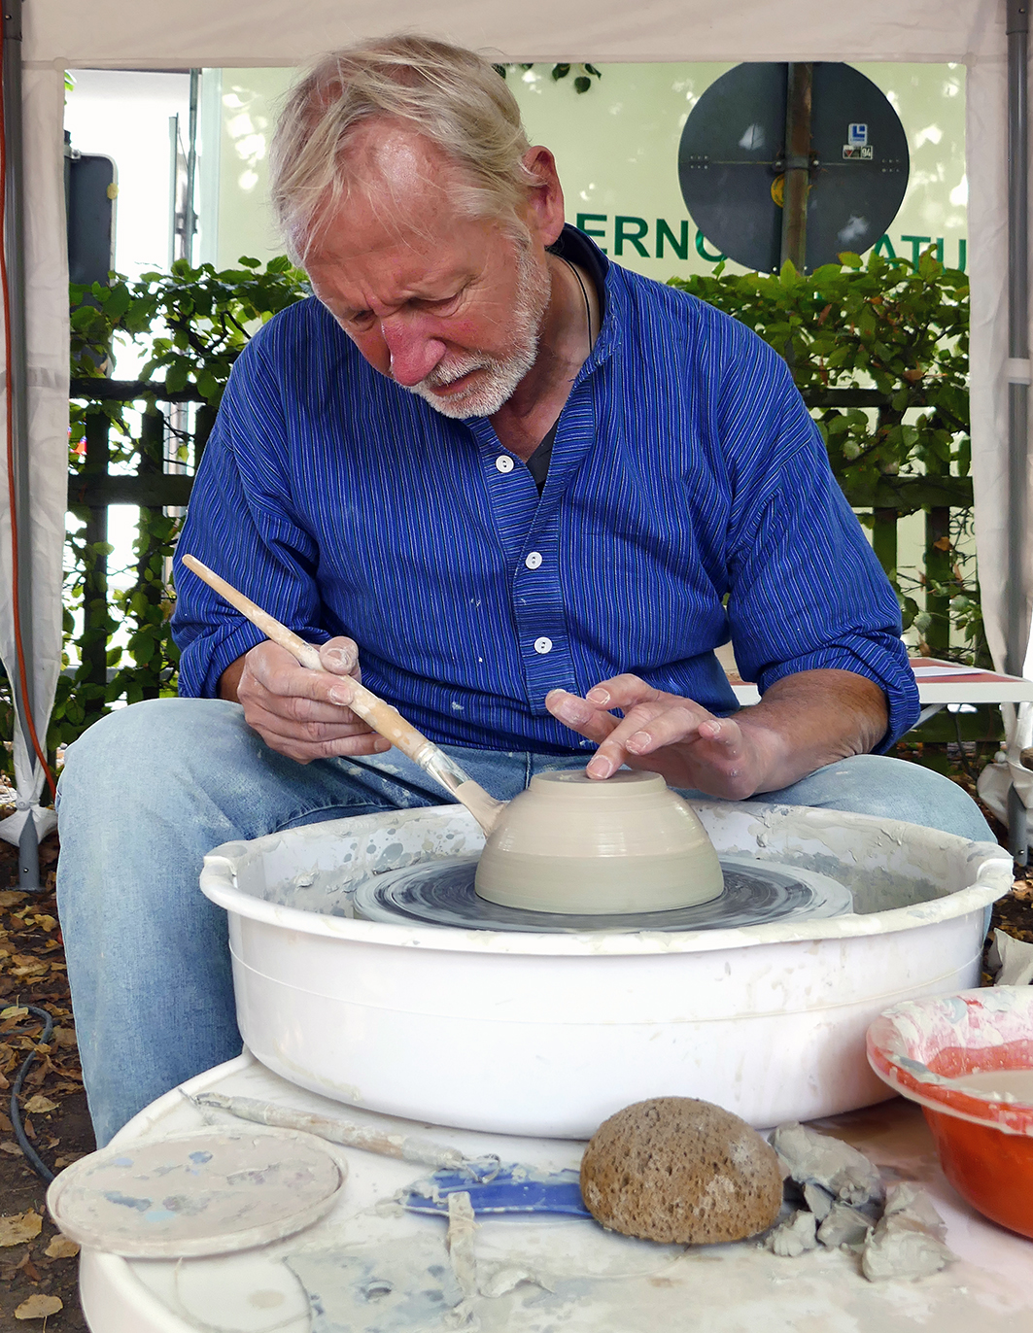

05.1./12.11./19.11./26.11.2021 Drehkurs für Erwachsene
19.00h – 22.00 h 90,00, TN – zzgl. Brennkosten 4,00 € je kg. Geb. Ton
max. 6 TN
Modellieren mit Ton
64,00 € zzgl Brennkosten in Höhe von 4,00 € pro kg gebr. Ton
jeweils 19,00 h – 21.15 h 10 Kursabende
in Verbindung mit der Volkshochschule
Termine auf Anfrage beim Kursleiter H.P. Böhr
Tel 02403 746415

__________________________________________________________________________________________________________________________
Anmeldungen:

Anmeldungen zu allen Veranstaltungen bitte schriftlich per e – mail an museumsverein@toepfereimuseum de. Folgende Angaben benötigen wir:

Kursname Kursdatum
Teilnehmer (Bei mehreren Teilnehmern, z.B. Familien bitte alle Namen und das jeweilige Alter angeben)

Wohnort Straße Tel. Nr. e-Mail

